РЕПУБЛИКА БЪЛГАРИЯ

Министерство на земеделието и храните

Областна дирекция „Земеделие“ – гр.Пазарджик

З А П О В Е Д

№ РД-04-141/ 28.09.2023 г.

МИЛЕНА ВЪЛЧИНОВА – директор на областна дирекция „Земеделие” гр. Пазарджик, след като разгледах, обсъдих и оцених доказателствения материал по административната преписка за землището на с. Бяга, община Брацигово, област Пазарджик, за стопанската 2023 – 2024 г. (1.10.2023 г. – 1.10.2024 г.), а именно: заповед № РД 07-32/01.08.2023 г., по чл. 37в, ал. 1 ЗСПЗЗ, за създаване на комисия, доклада на комисията и приложените към него: сключеното споразумение за имотите с начин на трайно ползване трайни насаждения , проекта на картата за разпределение на масивите за ползване в землището, проекта на регистър към картата, които са неразделна част от споразумението, както и всички останали документи по преписката, за да се произнеса установих от фактическа и правна страна следното:

І. ФАКТИЧЕСКА СТРАНА

1) Заповедта на директора на областна дирекция „Земеделие” гр. Пазарджик № РД 07-32/01.08.2023 г., с която е създадена комисията за землището на с.Бяга, община Брацигово, област Пазарджик, е издадена до 05.08.2023 г., съгласно разпоредбата на чл. 37в, ал. 1 ЗСПЗЗ.
2) Изготвен е доклад на комисията.Докладът съдържа всички необходими реквизити и данни, съгласно чл. 37в, ал. 4 ЗСПЗЗ и чл. 72в, ал. 1 – 4 ППЗСПЗЗ.
Към доклада на комисията по чл. 37в, ал. 1 ЗСПЗЗ са приложени сключеното споразумение, проектът на картата на масивите за ползване в землището и проектът на регистър към нея.
Сключено е споразумение, което е подписано от всички участници, с което са разпределили масивите за ползване в землището за стопанската 2023 – 2024 г.
Спазени са изискванията на чл. 37в, ал. 2 определящи срок за сключване на споразумението.
Неразделна част от споразумението са проектът на картата за разпределение на масивите за ползване в землището и регистърът към нея, който съдържа всички необходими и -съществени данни, съгласно чл. 74, ал. 1 – 4 ППЗСПЗЗ.

ІІ. ПРАВНА СТРАНА

Процедурата по сключване на споразумение между ползвателите/собствениците на земеделски земи (имоти), съответно за служебно разпределение на имотите в масивите за ползване в съответното землище, има законната цел за насърчаване на уедрено ползване на земеделските земи и създаване на масиви, ясно изразена в чл. чл. 37б и 37в ЗСПЗЗ, съответно чл.чл. 69 – 76 ППЗСПЗЗ.
По своята правна същност процедурата за създаване на масиви за ползване в землището за съответната стопанска година е един смесен, динамичен и последователно осъществяващ се фактически състав. Споразумението между участниците е гражданскоправният юридически факт, а докладът на комисията, служебното разпределение на масивите за ползване и заповедта на директора на областната дирекция „Земеделие”, са административноправните юридически факти.
Всички елементи на смесения фактически състав са осъществени, като са спазени изискванията на закона, конкретно посочени във фактическата част на заповедта.
С оглед изложените фактически и правни доводи, на основание чл. 37в, ал. 4, ал. 5, ал. 6 и ал. 7 от ЗСПЗЗ, във връзка с чл. 75а, ал. 1, т. 1-3, ал. 2 от ППЗСПЗЗ,

Р А З П О Р Е Д И Х:

Въз основа на ДОКЛАДА на комисията:
ОДОБРЯВАМ сключеното споразумение по чл. 37в, ал. 2 ЗСПЗЗ за имотите с начин на трайно ползване трайни насаждения , включително и за имотите по чл. 37в, ал. 3, т. 2 ЗСПЗЗ, с което са разпределени масивите за ползване в землището на с. Бяга, община Брацигово, област Пазарджик, за стопанската 2023 -2024 година, считано от 01.10.2023 г. до 01.10.2024 г.
ОДОБРЯВАМ картата на разпределените масиви за на ползване имотите с начин на трайно ползване трайни насаждения в посоченото землище, както и регистърът към нея, които са ОКОНЧАТЕЛНИ за стопанската година, считано от 01.10.2023 г. до 01.10.2024 г.
Заповедта, заедно с окончателните карта на масивите за ползване и регистър, да се обяви в кметството на с. Бяга и в сградата на общинската служба по земеделие гр. Пещера, както и да се публикува на интернет страницата на община Брацигово и областна дирекция „Земеделие” гр. Пазарджик, в срок от 7 дни от нейното издаване.
Ползвател на земеделски земи, на който със заповедта са определени за ползване за стопанската 2023 – 2024 г., земите по чл. 37в, ал. 3, т. 2 от ЗСПЗЗ, е ДЛЪЖЕН да внесе по банкова сметка, с IBAN BG34UBBS80023300251210 и BIC UBBSBGSF, на областна дирекция „Земеделие” гр. Пазарджик, паричната сума в размер на определеното средно годишно рентно плащане за землището, в срок ДО ТРИ МЕСЕЦА от публикуването на настоящата заповед. Сумите са депозитни и се изплащат от областна дирекция „Земеделие” гр. Пазарджик на правоимащите лица, в срок от 10 (десет) години.
За ползвателите, които не са заплатили в горния срок паричните суми за ползваните земи по чл. 37в, ал. 3, т 2 ЗСПЗЗ, съгласно настоящата заповед, директорът на областна дирекция „Земеделие” издава заповед за заплащане на трикратния размер на средното годишно рентно плащане за землището. В седемдневен срок от получаването на заповедта ползвателите превеждат паричните суми по сметка на областна дирекция „Земеделие” гр. Пазарджик.
Заповедта може да се обжалва в 14 дневен срок, считано от обявяването/публикуването й, чрез областна дирекция „Земеделие” гр. Пазарджик, по реда предвиден в АПК – по административен пред министъра на земеделието и храните и/или съдебен ред пред Районен съд гр. Пещера.

Обжалването на заповедта не спира нейното изпълнение.

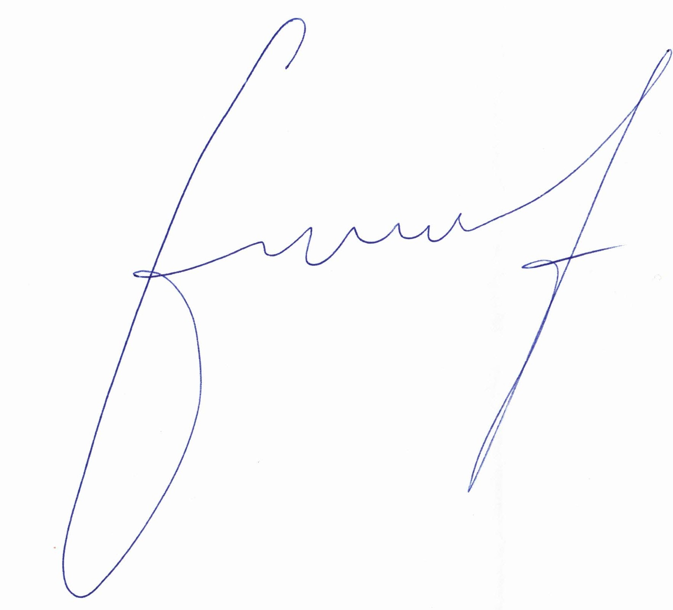
Милена Емилова Вълчинова (Директор)
28.09.2023г. 14:28ч.
ОДЗ-Пазарджик
Електронният подпис се намира в отделен файл с название signature.txt.p7s

ПРИЛОЖЕНИЕ

Споразумение на масиви за ползване на земеделски земи по чл. 37в, ал. 2 от ЗСПЗЗ
за стопанската 2023/2024 година
за землището на с. Бяга, ЕКАТТЕ 07586, община Брацигово, област Пазарджик.

Ползвател | Масив № | Имот с регистрирано правно основание |  | Имот по чл. 37в, ал. 3, т. 2 от ЗСПЗЗ |  |  | Собственик
 |  | № | Площ дка | № | Площ дка | Дължимо рентно плащане в лв.
БУЛ БИЛДИНГ КЪМПАНИ ЕООД | 1 | 84.10 | 3.033 |  |  |  | БУЛ БИЛДИНГ КЪМПАНИЕООД
БУЛ БИЛДИНГ КЪМПАНИ ЕООД | 1 |  |  | 84.6 | 2.619 | 36.67 | ДМШ
БУЛ БИЛДИНГ КЪМПАНИ ЕООД | 1 | 84.9 | 1.729 |  |  |  | БУЛ БИЛДИНГ КЪМПАНИЕООД
БУЛ БИЛДИНГ КЪМПАНИ ЕООД | 1 |  |  | 84.5 | 1.623 | 22.72 | СТР
БУЛ БИЛДИНГ КЪМПАНИ ЕООД | 1 |  |  | 84.8 | 1.307 | 18.30 | ДИР
БУЛ БИЛДИНГ КЪМПАНИ ЕООД | 1 |  |  | 84.7 | 0.876 | 12.26 | СМР
БУЛ БИЛДИНГ КЪМПАНИ ЕООД | 2 |  |  | 155.21 | 4.465 | 62.51 | БУЛ БИЛДИНГ КЪМПАНИЕООД
БУЛ БИЛДИНГ КЪМПАНИ ЕООД | 2 | 155.22 | 2.432 |  |  |  | ПСС
БУЛ БИЛДИНГ КЪМПАНИ ЕООД | 2 |  |  | 155.18 | 1.485 | 20.79 | ССС и др.
БУЛ БИЛДИНГ КЪМПАНИ ЕООД | 2 |  |  | 155.19 | 0.890 | 12.46 | ЛПС
БУЛ БИЛДИНГ КЪМПАНИ ЕООД | 2 |  |  | 155.20 | 0.890 | 12.46 | ХПС
БУЛ БИЛДИНГ КЪМПАНИ ЕООД | 4 | 148.9 | 1.807 |  |  |  | ПСС
БУЛ БИЛДИНГ КЪМПАНИ ЕООД | 4 | 148.10 | 1.779 |  |  |  | БУЛ БИЛДИНГ КЪМПАНИЕООД
БУЛ БИЛДИНГ КЪМПАНИ ЕООД | 7 |  |  | 219.18 | 0.890 | 12.46 | ПЦВ
БУЛ БИЛДИНГ КЪМПАНИ ЕООД | 7 |  |  | 219.19 | 0.890 | 12.46 | ССГ
БУЛ БИЛДИНГ КЪМПАНИ ЕООД | 17 |  |  | 236.22 | 5.341 | 74.77 | ПТП
БУЛ БИЛДИНГ КЪМПАНИ ЕООД | 17 |  |  | 236.24 | 2.227 | 31.18 | МИД
БУЛ БИЛДИНГ КЪМПАНИ ЕООД | 17 |  |  | 236.50 | 2.164 | 30.30 | ДИС
БУЛ БИЛДИНГ КЪМПАНИ ЕООД | 17 |  |  | 236.49 | 0.971 | 13.59 | АДР
БУЛ БИЛДИНГ КЪМПАНИ ЕООД | 18 |  |  | 235.43 | 2.670 | 37.38 | НДВ
БУЛ БИЛДИНГ КЪМПАНИ ЕООД | 18 |  |  | 235.42 | 0.602 | 8.43 | МТК
БУЛ БИЛДИНГ КЪМПАНИ ЕООД | 18 | 235.23 | 0.430 |  |  |  | БУЛ БИЛДИНГ КЪМПАНИЕООД
БУЛ БИЛДИНГ КЪМПАНИ ЕООД | 19 |  |  | 236.56 | 1.778 | 24.89 | АСИ
БУЛ БИЛДИНГ КЪМПАНИ ЕООД | 20 |  |  | 236.59 | 1.514 | 21.20 | МИД
ОБЩО за ползвателя (дка) |  |  | 11.210 |  | 33.202 | 464.83
ЙОРДАН РАЙЧЕВ МИХАЙЛОВ | 3 |  |  | 149.5 | 2.325 | 32.55 | ЛПС
ЙОРДАН РАЙЧЕВ МИХАЙЛОВ | 3 |  |  | 149.2 | 1.608 | 22.51 | АИС
ЙОРДАН РАЙЧЕВ МИХАЙЛОВ | 3 |  |  | 149.3 | 1.553 | 21.74 | РИС
ЙОРДАН РАЙЧЕВ МИХАЙЛОВ | 3 |  |  | 149.4 | 0.767 | 10.74 | СИС
ЙОРДАН РАЙЧЕВ МИХАЙЛОВ | 5 |  |  | 148.5 | 3.375 | 47.25 | ЗМС
ЙОРДАН РАЙЧЕВ МИХАЙЛОВ | 5 |  |  | 148.3 | 1.245 | 17.43 | СМС
ЙОРДАН РАЙЧЕВ МИХАЙЛОВ | 6 |  |  | 235.29 | 2.128 | 29.79 | АТИ
ЙОРДАН РАЙЧЕВ МИХАЙЛОВ | 6 |  |  | 235.28 | 2.027 | 28.38 | ВПА
ЙОРДАН РАЙЧЕВ МИХАЙЛОВ | 8 | 85.2 | 1.753 |  |  |  | ИСИ
ЙОРДАН РАЙЧЕВ МИХАЙЛОВ | 8 |  |  | 85.4 | 1.323 | 18.52 | БУЛ БИЛДИНГ КЪМПАНИЕООД
ЙОРДАН РАЙЧЕВ МИХАЙЛОВ | 8 |  |  | 85.3 | 0.890 | 12.46 | ЕСТ
ЙОРДАН РАЙЧЕВ МИХАЙЛОВ | 9 |  |  | 85.15 | 1.245 | 17.43 | СБА и др.
ЙОРДАН РАЙЧЕВ МИХАЙЛОВ | 9 |  |  | 85.14 | 1.176 | 16.46 | МЙБ
ЙОРДАН РАЙЧЕВ МИХАЙЛОВ | 10 |  |  | 149.7 | 6.514 | 91.20 | ПХП
ЙОРДАН РАЙЧЕВ МИХАЙЛОВ | 11 |  |  | 151.9 | 6.287 | 88.02 | АПТ
ЙОРДАН РАЙЧЕВ МИХАЙЛОВ | 12 |  |  | 150.1 | 3.559 | 49.83 | ЗАЛ
ЙОРДАН РАЙЧЕВ МИХАЙЛОВ | 12 |  |  | 150.2 | 1.334 | 18.68 | ЖМГ
ЙОРДАН РАЙЧЕВ МИХАЙЛОВ | 13 |  |  | 151.1 | 4.453 | 62.34 | СГЗ
ЙОРДАН РАЙЧЕВ МИХАЙЛОВ | 14 | 150.4 | 3.648 |  |  |  | СРБ
ЙОРДАН РАЙЧЕВ МИХАЙЛОВ | 15 |  |  | 151.7 | 2.671 | 37.39 | ПХА
ЙОРДАН РАЙЧЕВ МИХАЙЛОВ | 16 |  |  | 235.34 | 0.889 | 12.45 | ГНН
ЙОРДАН РАЙЧЕВ МИХАЙЛОВ | 16 |  |  | 235.33 | 0.646 | 9.04 | ФЛТ
ОБЩО за ползвателя (дка) |  |  | 5.401 |  | 46.015 | 644.21

